 | 
Ai-WB1-12F规格书
版本 |  | V1.1.1
版权 |  | ©2022
文件履历表
版本 | 日期 | 制定/修订内容 | 制定 | 核准
V1.1.0 | 2022.6.20 | 首次制定 | 邓朝美 | 关宁
V1.1.1 | 2022.10.31 | 增加射频OTA数据 | 邓朝美 | 关宁
目录
1. 产品概述 4
1.1. 特性 5
2. 主要参数 6
2.1. 静电要求 6
2.2. 电气特性 7
2.3. Wi-Fi射频性能 7
2.4. BLE射频性能 8
2.5. 功耗 8
3. 外观尺寸 9
4. 管脚定义 10
5. 原理图 12
6. 天线参数 13
6.1. 天线测试样机示意图 13
6.2. 天线S参数 14
6.3. 天线增益和效率 14
6.4. 天线场型图 15
6.5. 射频OTA数据 16
7. 设计指导 17
7.1. 应用指导电路 17
7.2. 推荐PCB封装尺寸 18
7.3. 天线布局要求 18
7.4. 供电 19
7.5. GPIO 20
8. 存储条件 21
9. 回流焊曲线图 21
10. 产品包装信息 22
11. 联系我们 22
免责申明和版权公告 23
注 意 23

产品概述
Ai-WB1-12F是由深圳市安信可科技有限公司开发的Wi-Fi&蓝牙模组，该模组搭载W800芯片作为核心处理器，支持Wi-Fi 802.11b/g/n协议，支持BLE工作模式，支持BLE4.2协议。W800芯片内置低功耗的32位XT804 CPU，工作频率240MHz，内置2MB Flash，288KB RAM和丰富的外围接口，包括 SDIO，PSRAM，SPI，UART，I2C，PWM，ADC，Touch senser，Duplex I2S 和 GPIO等。可广泛应用于物联网(IoT)、移动设备、可穿戴电子设备、智能家居等领域。
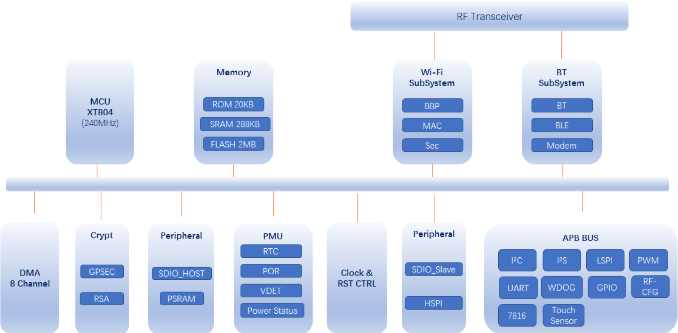
图1 主芯片架构图

特性
- 采用SMD-22封装
- 支持 IEEE 802.11 b/g/n 协议
- Wi-Fi安全支持Wi-Fi WMM/WMM-PS/WPA/WPA2 /WPS
- 支持20/40MHz带宽，最高速率 150 Mbps
- 支持BLE工作模式，支持 BLE4.2协议
- 支持 Station 、Station + SoftAP 、SoftAP模式
- 支持32-bit XT804 CPU，288KB RAM
- MCU内置Tee安全引擎，代码可区分安全事件/非安全事件
- 集成SASC/TIPC，内存及内部模块/接口可配置安全属性，防止非安全代码访问
- 启用固件签名机制，实现安全Boot/升级
- 具备固件加密功能，增强代码安全
- 固件加密密钥使用非对称算法分发，增强密钥安全性
- 硬件加密模块：RC4256，AES128，DES/3DES，SHA1/MD5，CRC32，2048RSA，真随机数发生器
- 支持SDIO，PSRAM，SPI，UART，I2C，PWM，ADC，Touch senser，Duplex I2S 和 GPIO
- 集成 Wi-Fi MAC/BB/RF/PA/LNA/蓝牙
- 支持多种休眠模式，待机功耗电流20μA
- 通用AT指令可快速上手
- 支持二次开发，集成了Windows、Linux开发环境

主要参数
表1 主要参数说明
型号 | Ai-WB1-12F
封装 | SMD-22
尺寸 | 24.0*16.0*3.1(±0.2)mm
天线形式 | 板载天线
频谱范围 | 2400 ~ 2483.5MHz
工作温度 | -40℃ ~ 85℃
存储环境 | -40℃ ~ 125℃, < 90%RH
供电范围 | 供电电压3.0V ~ 3.6V，供电电流 ≥500mA
支持接口 | UART/GPIO/ADC/PWM/I2C/SPI/Touch senser/PSRAM/SDIO/Duplex I2S
可用IO数量 | 18个
串口速率 | 默认115200 bps
安全性 | Wi-Fi WMM/WMM-PS/WPA/WPA2 /WPS
Flash | 默认2MByte

静电要求
Ai-WB1-12F是静电敏感设备，在搬运时需要采取特殊预防措施。

图2 ESD防静电图

电气特性
表2 电气特性表
参数 |  | 条件 | 最小值 | 典型值 | 最大值 | 单位
供电电压 |  | VDD | 3.0 | 3.3 | 3.6 | V
I/O | VIL | - | 0.3 | - | 0.8 | V
I/O | VIH | - | 2.0 | - | VDD+0.3 | V
I/O | VOL | - | - |  | 0.4 | V
I/O | VOH | - | 2.4 |  | - | V
I/O | IMAX | - | - | - | 24 | mA

Wi-Fi射频性能
描述 | 典型值 |  |  | 单位
频谱范围 | 2400 ~ 2483.5MHz |  |  | MHz
输出功率
模式 | 最小值 | 典型值 | 最大值 | 单位
11n模式HT20，PA 输出功率 | - | 12 | - | dBm
11g模式，PA 输出功率 | - | 13 | - | dBm
11b模式，PA 输出功率 | - | 18 | - | dBm
接收灵敏度
模式 | 最小值 | 典型值 | 最大值 | 单位
11b，1 Mbps | - | -95 | - | dBm
11b，11 Mbps | - | -85 | - | dBm
11g，6 Mbps | - | -89 | - | dBm
11g，54 Mbps | - | -72 | - | dBm
11n，HT20 (MCS7) | - | -69 | - | dBm
表3 Wi-Fi射频性能表

BLE射频性能
表4 BLE射频性能表
描述 | 典型值 |  |  |  | 单位
频谱范围 | 2400 ~ 2483.5MHz |  |  |  | MHz
输出功率
速率模式 | 最小值 | 典型值 | 最大值 |  | 单位
1Mbps | - | 4 |  | 6 | dBm
接收灵敏度
速率模式 | 最小值 | 典型值 | 最大值 |  | 单位
1Mbps 灵敏度@30.8%PER | - | -92 |  | - | dBm

功耗
下列功耗数据是基于3.3V的电源，25°C的环境温度，并使用内部稳压器测得。
- 所有测量均在有滤波器的情况下，于天线接口处完成。
- 所有发射数据是基于100%的占空比，在持续发射的模式下测得的。
表5 功耗表
模式 | 最小值 | 平均值 | 最大值 | 单位
发射802.11b，11Mbps，POUT=+19dBm | - | 348 | - | mA
发射802.11g， 54Mbps， POUT =+15dBm | - | 190 | - | mA
发射802.11n， MCS7， POUT =+12dBm | - | 190 | - | mA
接收802.11b，包长1024字节 | - | 96 | - | mA
接收802.11g，包长1024字节 | - | 96 | - | mA
接收802.11n，包长1024字节  SRAM retention  ) | - | 96 | - | mA
待机电流 | - | 20 | - | μA

外观尺寸
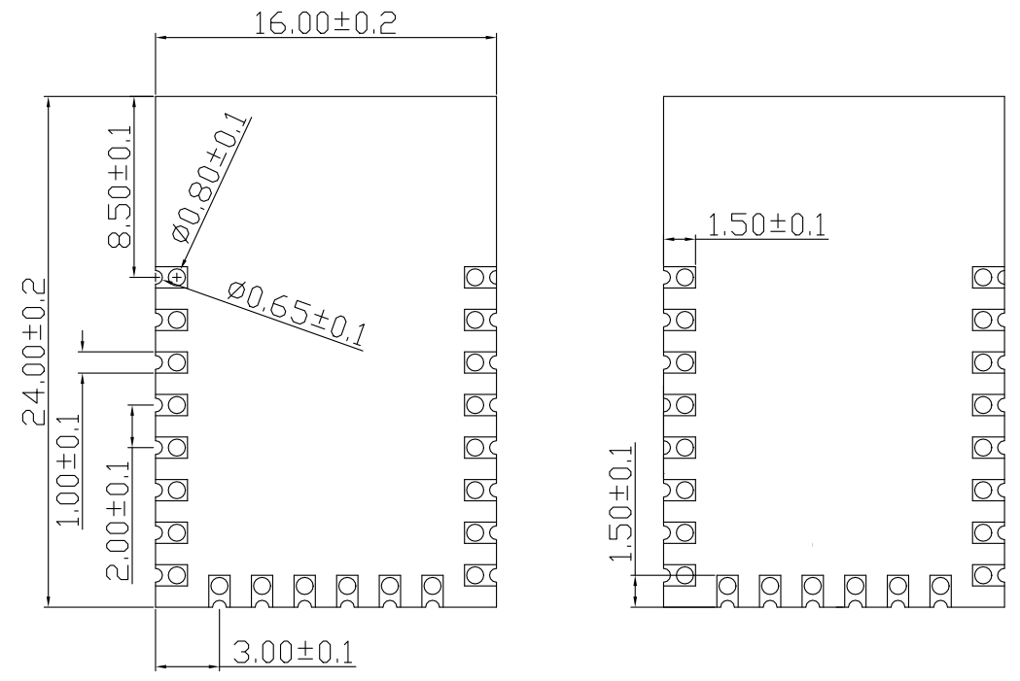
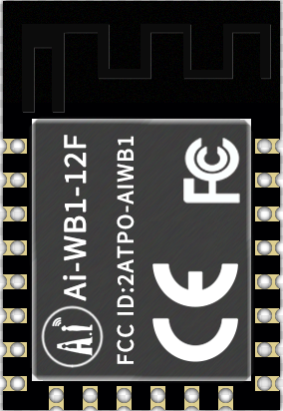
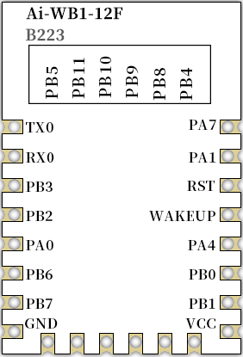
图3 外观图（渲染图仅供参考，以实物为准）
正面
背面
正面
背面
图4 尺寸图

管脚定义
Ai-WB1-12F模组共接出22个管脚，如管脚示意图，管脚功能定义表是接口定义。
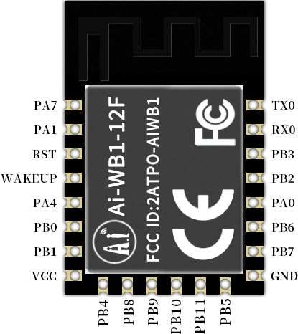
图5 管脚示意图
正面
背面
表6 管脚功能定义表
脚序 | 名称 | 功能说明
1 | PA7 | PWM4/LSPI_MOSI/I2S_MCK/I2S_DI/Touch0/GPIO
2 | PA1 | JTAG_CK/I2C_SCL/PWM3/I2S_LRCK/ADC0
3 | RST | 作为芯片使能，低电平有效
4 | WAKEUP | WAKEUP唤醒功能
5 | PA4 | JTAG_SWO/I2C_SDA/PWM4/I2S_BCK/ADC1
6 | PB0 | PWM0/LSPI_MISO/UART3_TX/PSRAM_CK/Touch3/GPIO
7 | PB1 | PWM1/LSPI_CLK/UART3_RX/PSRAM_CS/Touch4/GPIO
8 | VCC | 3.3V供电；外部供电电源输出电流建议在500mA以上
9 | PB4 | LSPI_CS/UART2_RTS/UART4_TX/PSRAM_D2/Touch7/GPIO
10 | PB8 | I2S_BCK/MMC_D0/PWM_BREAK/SDIO_D0/Touch11/GPIO
11 | PB9 | I2S_LRCK/MMC_D1/HSPI_CS/SDIO_D1/Touch12/GPIO
12 | PB10 | I2S_DI/MMC_D2/HSPI_DI/SDIO_D2/GPIO
13 | PB11 | I2S_DO/MMC_D3/HSPI_DO/SDIO_D3/GPIO
14 | PB5 | LSPI_MOSI/UART2_CTS/UART4_RX/PSARM_D3/Touch8/GPIO
15 | GND | 接地
16 | PB7 | UART1_RX/MMC_CMD/HSPI_INT/SDIO_CMD/Touch10/GPIO
17 | PB6 | UART1_TX/MMC_CLK/HSPI_CK/SDIO_CK/Touch9/GPIO
18 | PA0 | I2S_MCLK/LSPI_CS/PWM2/I2S_DO/BOOTMODE
19 | PB2 | PWM2/LSPI_CK/UART2_TX/PSRAM_D0/Touch5/GPIO
20 | PB3 | PWM3/LSPI_MISO/UART2_RX/PSRAM_D1/Touch6/GPIO
21 | RX0 | UART0_RX/PWM1/UART1_CTS/I2C_SCL
22 | TX0 | UART0_TX/PWM0/UART1_RTS/I2C_SDA

原理图
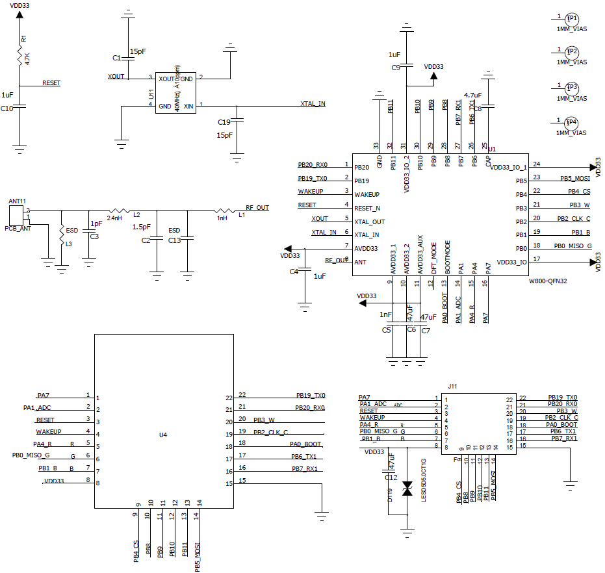
图6 原理图

天线参数

天线测试样机示意图
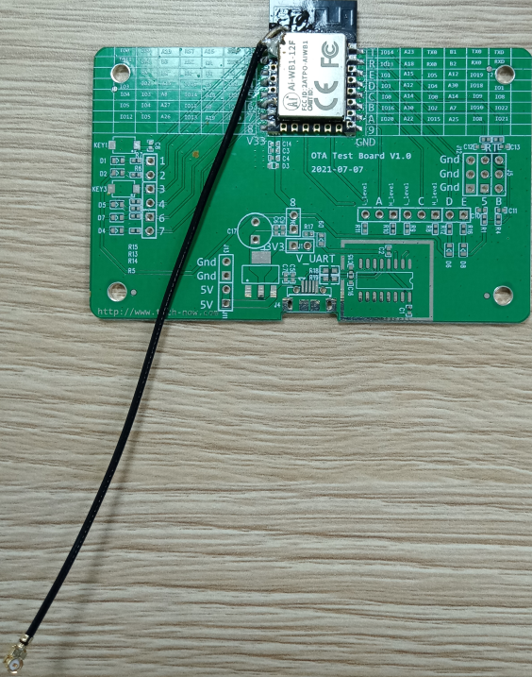
图7 天线测试样机示意图

天线S参数
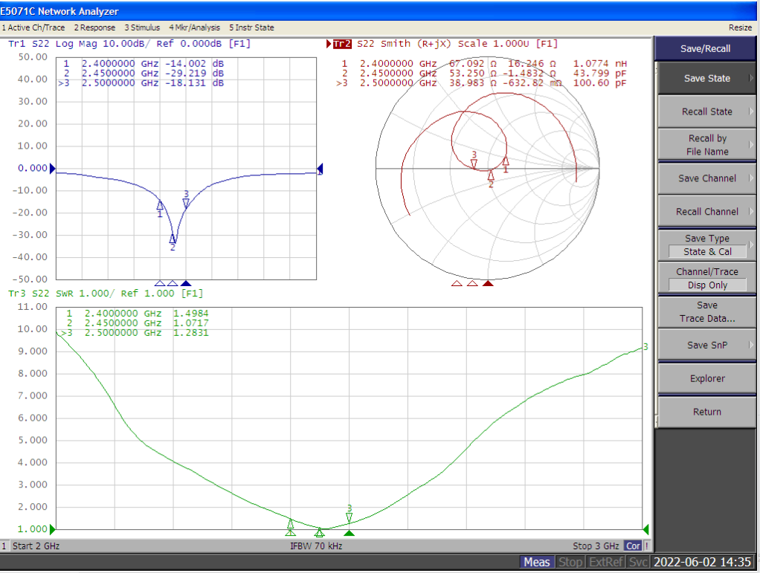
图8 天线S参数

天线增益和效率
Frequency ID | 1 | 2 | 3 | 4 | 5 | 6 | 7 | 8 | 9 | 10 | 11
Frequency(MHz) | 2400 | 2410 | 2420 | 2430 | 2440 | 2450 | 2460 | 2470 | 2480 | 2490 | 2500
Gain (dBi) | 1.63 | 1.49 | 1.61 | 1.90 | 2.09 | 2.22 | 2.15 | 2.04 | 1.80 | 1.78 | 1.60
Efficiency (%) | 54.1 | 54.57 | 56.92 | 58.90 | 61.35 | 63.54 | 63.64 | 62.99 | 61.33 | 60.62 | 59.16
表7 天线增益和效率

天线场型图
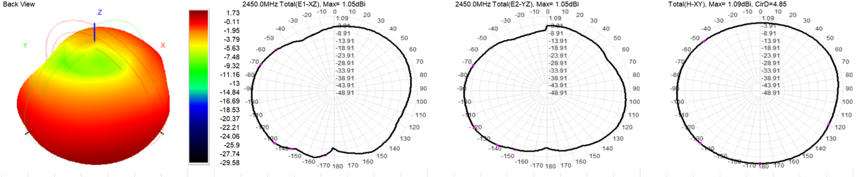
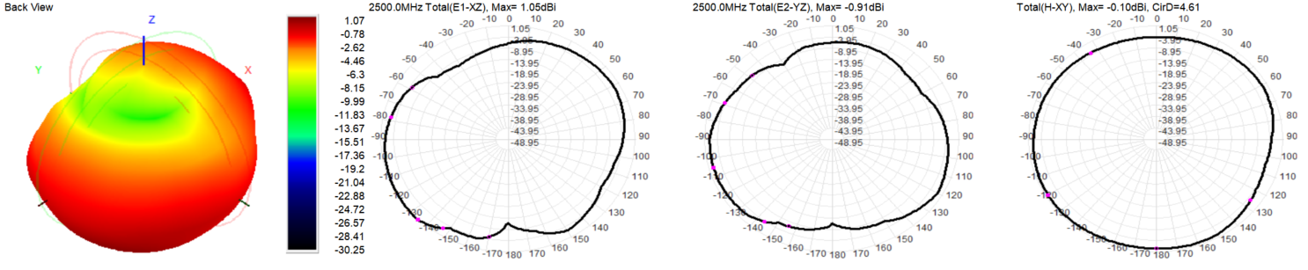
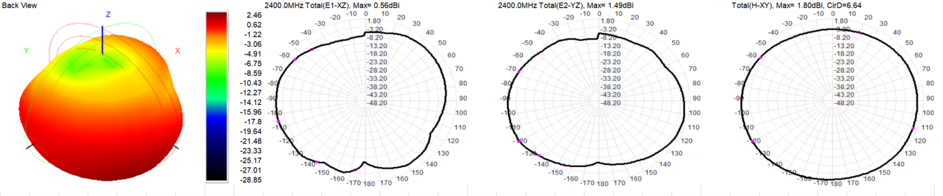

图9 天线场型图

射频OTA数据
表8 射频OTA数据
测试项 | 模式 | 速率(Mbps) | 信道 | 频率(MHz) | 实测值(dBm)
TRP | 11b | 11 | 1 | 2412 | 17.4
TRP | 11b | 11 | 6 | 2437 | 17.3
TRP | 11b | 11 | 13 | 2472 | 17.2
TRP | 11g | 54 | 1 | 2412 | 13.6
TRP | 11g | 54 | 6 | 2437 | 13.2
TRP | 11g | 54 | 13 | 2472 | 12.7
TRP | HT20 | MCS7 | 1 | 2412 | 10.2
TRP | HT20 | MCS7 | 6 | 2437 | 10.0
TRP | HT20 | MCS7 | 13 | 2472 | 9.5
TIS | 11b | 11 | 1 | 2412 | -82.2
TIS | 11b | 11 | 6 | 2437 | -81.1
TIS | 11b | 11 | 13 | 2472 | -82.0
TIS | 11g | 54 | 1 | 2412 | -68.1
TIS | 11g | 54 | 6 | 2437 | -67.8
TIS | 11g | 54 | 13 | 2472 | -69.3
TIS | HT20 | MCS7 | 1 | 2412 | -62.4
TIS | HT20 | MCS7 | 6 | 2437 | -61.2
TIS | HT20 | MCS7 | 13 | 2472 | -62.4

设计指导

应用指导电路
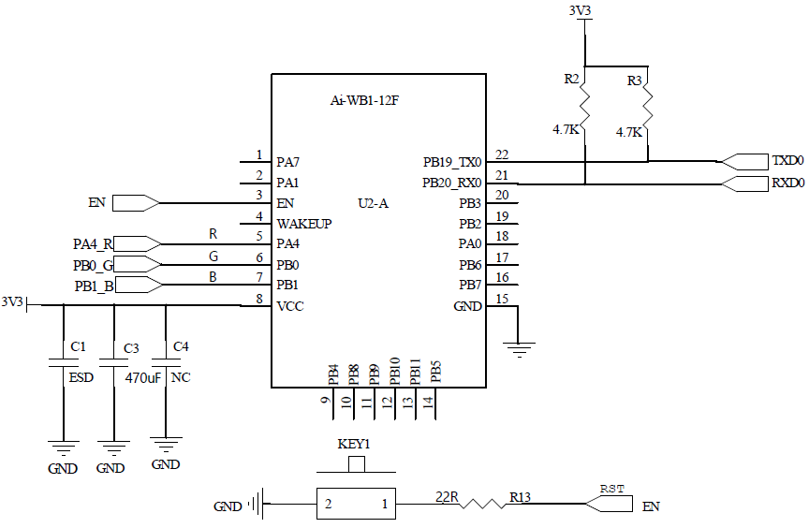
图10 应用指导电路
- 如果IO口作为PWM使用，建议在模组外围预留4.7K的下拉电阻。尤其是灯控方面的应用，防止上电启动的瞬间出现闪灯现象。
- 电源输入，在VCC管脚旁需要加一个470uF的电容，靠近VCC管脚摆放，否则会影响RF的EVM等性能。

推荐PCB封装尺寸
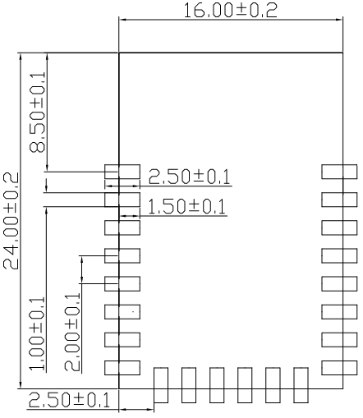
图11 推荐PCB封装尺寸（顶视图）

天线布局要求
- 在主板上的安装位置，建议以下2种方式：
方案一：把模组放在主板边沿，且天线区域伸出主板边沿。
方案二：把模组放在主板边沿，主板边沿在天线位置挖空一个区域。
- 为了满足板载天线的性能，天线周边禁止放置金属件，远离高频器件。
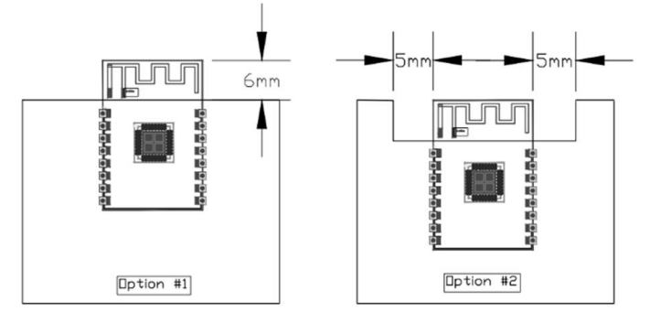
图12 天线布局示意图

供电
- 推荐3.3V电压，峰值500mA以上电流。
- 建议使用LDO供电；如使用DC-DC建议纹波控制在30mV以内。
- DC-DC供电电路建议预留动态响应电容的位置，可以在负载变化较大时，优化输出纹波。
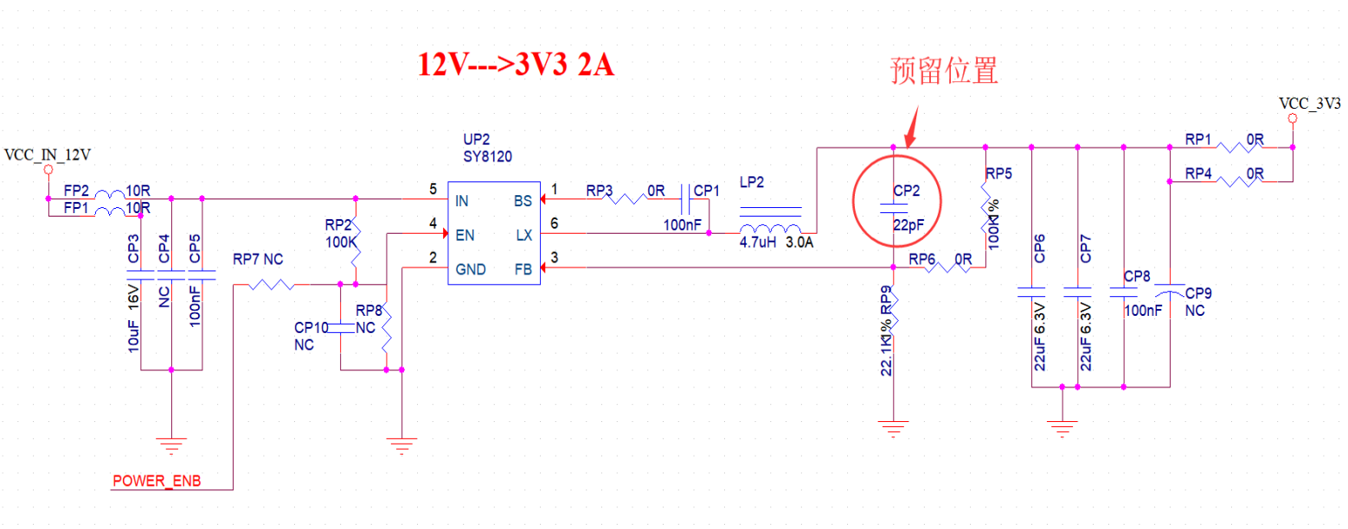
- 3.3V电源接口建议增加ESD器件。
图13 DC-DC降压电路图

GPIO
- 模组外围引出了一些IO口，如需使用建议在IO口上串联10-100欧姆的电阻。这样可以抑制过冲，使两边电平更平稳。对EMI和ESD都有帮助。
- 特殊IO口的上下拉，需参考规格书的使用说明，此处会影响到模组的启动配置。
- 模组的IO口是3.3V如果主控与模组的IO口电平不匹配，需要增加电平转换电路。
- 如果IO口直连到外围接口，或者排针等端子，建议在IO口走线靠近端子处预留ESD器件。
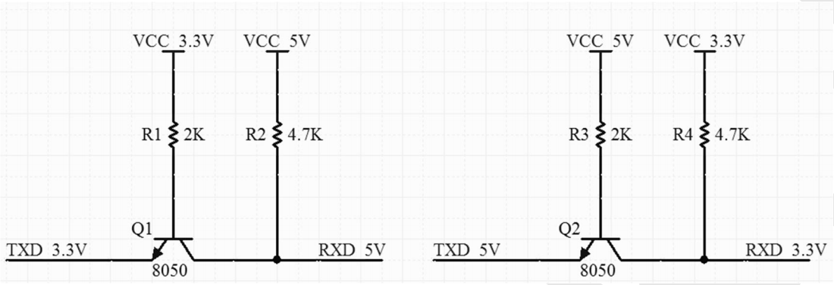
图14 电平转换电路

存储条件
密封在防潮袋中的产品应存储在<40℃/90%RH的非冷凝大气环境中。
模组的潮湿敏感度等级MSL为3级。
真空袋拆封后，在25±5℃/60%RH下，必须在168小时内使用完毕，否则就需要烘烤后才能二次上线。

回流焊曲线图
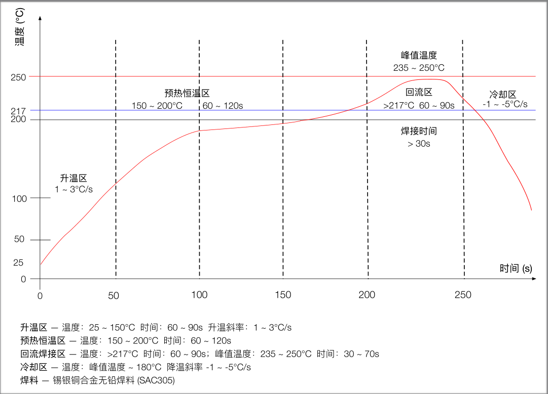
图15 回流焊曲线图

产品包装信息
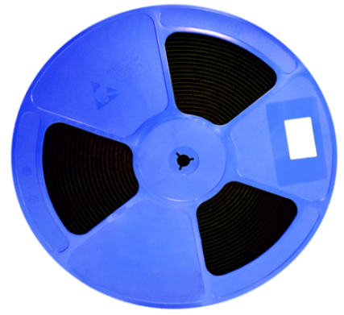
Ai-WB1-12F模组采用编带包装，800pcs/盘。如下图所示：
图16 包装编带图

联系我们
安信可官网 官方论坛 开发DOCS 安信可领英 天猫旗舰店 淘宝店铺 阿里国际站
技术支持邮箱：support@aithinker.com
国内商务合作：sales@aithinker.com 海外商务合作：overseas@aithinker.com
公司地址：深圳市宝安区西乡固戍华丰智慧创新港C栋403、408-410
联系电话：0755-29162996


问问安信可
安信可公众号

免责申明和版权公告
本文中的信息，包括供参考的URL地址，如有变更，恕不另行通知。
文档“按现状”提供，不负任何担保责任，包括对适销性、适用于特定用途或非侵权性的任何担保，和任何提案、规格或样品在他处提到的任何担保。本文档不负任何责任，包括使用本文档信息产生的侵犯任何专利权行为的责任。本文档在此未以禁止反言或其他方式授予任何知识产权使用许可，不管是明示许可还是暗示许可。
文中所得测试数据均为安信可实验室测试所得，实际结果可能略有差异。
文中提到的所有商标名称、商标和注册商标均属其各自所有者的财产，特此声明。
最终解释权归深圳市安信可科技有限公司所有。

注 意
由于产品版本升级或其他原因，本手册内容有可能变更。
深圳市安信可科技有限公司保留在没有任何通知或者提示的情况下对本手册的内容进行修改的权利。
本手册仅作为使用指导，深圳市安信可科技有限公司尽全力在本手册中提供准确的信息，但是深圳市安信可科技有限公司并不确保手册内容完全没有错误，本手册中的所有陈述、信息和建议也不构成任何明示或暗示的担保。

